ΕΙΣΗΓΗΤΙΚΗ ΕΚΘΕΣΗ
στο σχέδιο νόμου " Κύρωση του Μνημονίου Συνεννοήσεως σχετικά με την τριμερή συνεργασία μεταξύ της Ελληνικής Δημοκρατίας, της Δημοκρατίας της Αρμενίας και της Ισλαμικής Δημοκρατίας του Ιράν"

Προς τη Βουλή των Ελλήνων

1. Στις 22 Δεκεμβρίου 1997 υπεγράφη στην Αθήνα μεταξύ των Κυβερνήσεων της Ελληνικής Δημοκρατίας, της Δημοκρατίας της Αρμενίας και της Ισλαμικής Δημοκρατίας του Ιράν Μνημόνιο Συνεννοήσεως για τη μεταξύ τους συνεργασία.
2. Το Μνημόνιο αυτό σκοπό έχει την ανάπτυξη της συνεργασίας μεταξύ των τριών κρατών σε τομείς που ενδιαφέρουν τις συμμετέχουσες χώρες και προβλέπει τους στόχους, τους τομείς συνεργασίας, καθώς και τα μέσα για την πραγματοποίησή της.
3. Στόχος του Μνημονίου είναι η δημιουργία ενός πλαισίου, μέσω του οποίου θα επιδιώκεται η ανάπτυξη της συνεργασίας προς όφελος και των τριών χωρών.
Το Μνημόνιο περιλαμβάνει προοίμιο και τέσσερα κεφάλαια, τίθεται προσωρινά σε εφαρμογή από της υπογραφής του και οριστικά μετά την ειδοποίηση των Συμβαλλόμενων Μερών ότι ολοκληρώθηκαν οι προβλεπόμενες εσωτερικές διαδικασίες.
Ειδικότερα:
Προοίμιο: Συμφωνήθηκε ότι η συνεργασία δεν είναι περιοριστική, δεν στρέφεται εναντίον οποιουδήποτε άλλου κράτους, καθώς και ότι, εφαρμόζοντας το Μνημόνιο, έκαστο των Συμβαλλόμενων Μερών θα λαμβάνει υπόψη τους περιορισμούς που απορρέουν από τις διεθνείς και περιφερειακές του υποχρεώσεις. Προβλέπεται η σύσταση εξάλλου Συντονιστικής Επιτροπής, στην οποία μετέχει εκπρόσωπος του Υπουργείου Εξωτερικών, η οποία συντονίζει τις δραστηριότητες, συνιστά τις απαραίτητες ενέργειες και θα εξετάζει την πορεία της συνεργασίας.
Κεφάλαιο 1: Προβλέπεται η σύσταση Επιτροπής Επικοινωνιών, η οποία επιλαμβάνεται της συνεργασίας: α) στον τομέα των Μεταφορών και β) σε αυτόν των Ταχυδρομείων και των Τηλεπικοινωνιών.
Κεφάλαιο 2: Προβλέπεται η σύσταση Επιτροπής Τουριστικής Συνεργασίας για τη συνεργασία σε αυτόν τον τομέα.
Κεφάλαιο 3: Προβλέπεται η σύσταση Επιτροπής Βιομηχανίας, Τεχνολογίας και Οικονομίας για τη συνεργασία στους εν λόγω τομείς.
Κεφάλαιο 4: Προβλέπεται η σύσταση Επιτροπής Ενέργειας για τη συνεργασία στον τομέα αυτόν.
Θέτοντες τα ανωτέρω υπόψη της Ολομέλειας της Βουλής, εισηγούμεθα την κύρωση του υποβαλλόμενου σχεδίου νόμου.
Αθήνα, 24 Φεβρουαρίου 1999
ΟΙ ΥΠΟΥΡΓΟΙ
ΕΞΩΤΕΡΙΚΩΝ ΕΘΝΙΚΗΣ ΟΙΚΟΝΟΜΙΑΣ
ΚΑΙ ΟΙΚΟΝΟΜΙΚΩΝ
Γ. Παπανδρέου Γ. Παπαντωνίου

ΑΝΑΠΤΥΞΗΣ ΠΟΛΙΤΙΣΜΟΥ
Ε. Βενιζέλος Ε. Παπαζώη

ΕΜΠΟΡΙΚΗΣ ΝΑΥΤΙΛΙΑΣ ΜΕΤΑΦΟΡΩΝ ΚΑΙ
ΕΠΙΚΟΙΝΩΝΙΩΝ
Σ. Σουμάκης Αν. Μαντέλης

ΣΧΕΔΙΟ ΝΟΜΟΥ
Κύρωση του Μνημονίου Συνεννοήσεως σχετικά με την τριμερή συνεργασία μεταξύ της Ελληνικής Δημοκρατίας, της Δημοκρατίας της Αρμενίας και της Ισλαμικής Δημοκρατίας του Ιράν

Άρθρο πρώτο
Κυρώνεται και έχει την ισχύ, που ορίζει το άρθρο 28 παρ. 1 του Συντάγματος, το Μνημόνιο Συνεννοήσεως σχετικά με την τριμερή συνεργασία μεταξύ της Ελληνικής Δημοκρατίας, της Δημοκρατίας της Αρμενίας και της Ισλαμικής Δημοκρατίας του Ιράν, που υπογράφηκε στην Αθήνα στις 22 Δεκεμβρίου 1997, του οποίου το κείμενο σε πρωτότυπο στην ελληνική και αγγλική γλώσσα έχει ως εξής:

ΜΝΗΜΟΝΙΟ ΣΥΝΕΝΝΟΗΣΕΩΣ
ΣΧΕΤΙΚΑ ΜΕ ΤΗΝ ΤΡΙΜΕΡΗ ΣΥΝΕΡΓΑΣΙΑ
ΜΕΤΑΞΥ
ΤΗΣ ΕΛΛΗΝΙΚΗΣ ΔΗΜΟΚΡΑΤΙΑΣ,
ΤΗΣ ΔΗΜΟΚΡΑΤΙΑΣ ΤΗΣ ΑΡΜΕΝΙΑΣ
ΚΑΙ ΤΗΣ ΙΣΛΑΜΙΚΗΣ ΔΗΜΟΚΡΑΤΙΑΣ ΤΟΥ ΙΡΑΝ
Σύμφωνα με την πολιτική βούληση που εξέφρασαν οι Τρεις Χώρες και προς το σκοπό της ενίσχυσης της συνεργασίας τους και της ανάπτυξης των παραδοσιακών και από μακρού χρόνου υφιστάμενων δεσμών μεταξύ τους, όπως εκφράσθηκε κατά την Πρώτη Συνάντηση των Εμπειρογνωμόνων της Τριμερούς Συνεργασίας μεταξύ της Ελληνικής Δημοκρατίας, της Δημοκρατίας της Αρμενίας και της Ισλαμικής Δημοκρατίας του Ιράν, που πραγματοποιήθηκε στην Αθήνα στις 9 και 10 Αυγούστου 1995, καθώς και κατά τη Συνάντηση που πραγματοποιήθηκε στην Τεχεράνη στις 3 και 4 Δεκεμβρίου 1996, οι Υπουργοί των Εξωτερικών της Ελληνικής Δημοκρατίας, της Δημοκρατίας της Αρμενίας και της Ισλαμικής Δημοκρατίας του Ιράν συναντήθηκαν στην Αθήνα στις 22 Δεκεμβρίου 1997.
Η Ελληνική Δημοκρατία εκπροσωπήθηκε από την Αυτού Εξοχότητα τον κ. Θεόδωρο Πάγκαλο, Υπουργό των Εξωτερικών, η Δημοκρατία της Αρμενίας από την Αυτού Εξοχότητα τον κ. Αleχander Αrzοumanian, Υπουργό των Εξωτερικών, και η Ισλαμική Δημοκρατία του Ιράν από την Αυτού Εξοχότητα Δρ. ΚamaΙ Κharrazi, Υπουργό των Εξωτερικών.
ΛΑΜΒΑΝΟΝΤΑΣ υπόψη τη σημασία της διεύρυνσης και εμβάθυνσης των οικονομικών και εμπορικών σχέσεων μεταξύ των Μερών στα πλαίσια της Τριμερούς Συνεργασίας, καθώς και την επιθυμία τους να προετοιμασθεί το έδαφος προς το σκοπό αυτόν, σύμφωνα με την μακροπρόθεσμη συνεργασία στον οικονομικό και εμπορικό τομέα και λαμβάνοντας επίσης υπόψη τα συμφέροντα των Τριών Χωρών, τα Μέρη τόνισαν την επιθυμία τους για ανάπτυξη των σχέσεών τους σε διαφόρους τομείς,
ΥΠΟΓΡΑΜΜΙΖΟΝΤΑΣ το γεγονός ότι η συνεργασία αυτή δεν κατευθύνεται εναντίον οποιασδήποτε άλλης χώρας και δεν είναι περιοριστική,
ΤΟΝΙΖΟΝΤΑΣ ότι η συνεργασία τους, βασισμένη στην αρχή της ισότητας και της ομόφωνης λήψης των αποφάσεων, θα λαμβάνει υπόψη τις uφιστάμενες δυνατότητες, ικανότητες και ενδεχόμενους περιορισμούς του κάθε Μέρους, καθώς και τις διεθνείς και περιφερειακές τους uποχρεώσεις,
Τα Μέρη επιβεβαιώνουν την προηγούμενη απόφασή τους για τη σύσταση Επιτροπής Επικοινωνιών, Επιτροπής Τουριστικής Συνεργασίας, Επιτροπής Βιομηχανίας Τεχνολογίας και Οικονομίας, καθώς και Επιτροπής Ενέργειας.
Επιπλέον, τα Μέρη συμφωνούν να συστήσουν μια Διευθύνουσα Επιτροπή, η οποία θα συντονίζει τις δραστηριότητες, θα προτείνει τις αναγκαίες δράσεις και μέτρα που θα πρέπει να ληφθούν, θα αξιολογεί την πρόοδο της Συνεργασίας και θα συντάσσει τις απαραίτητες προτάσεις και εισηγήσεις σχετικά με τα προγράμματα και τα σχέδια της Τριμερούς Συνεργασίας. Τα Μέρη συμφωνούν επίσης να συμμετέχουν στη Διευθύνουσα Επιτροπή μέσω ενός εκπροσώπου του Υπουργείου Εξωτερικών τους, κατάλληλου επιπέδου. Η Διευθύνουσα Επιτροπή θα συνέρχεται δύο φορές το έτος, σε χρόνο και τόπο που θα συμφωνηθεί από τα Μέρη.
Τα Μέρη προχώρησαν σε μία ανταλλαγή απόψεων αναφορικά με τις προοπτικές της Τριμερούς Συνεργασίας και αποφάσισαν να καταθέσουν τις προτάσεις τους εντός χρονικής περιόδου τριών μηνών, κατά την επόμενη συνάντηση της Διευθύνουσας Επιτροπής.
Τα Μέρη υιοθέτησαν τις προτάσεις και τις συμφωνίες που συνομολογήθηκαν μέσα στα πλαίσια καθεμιάς των προαναφερόμενων Επιτροπών κατά τη διάρκεια της τελευταίας συνάντησης στην Τεχεράνη, ως ακολούθως:

1. ΕΠΙΤΡΟΠΗ ΕΠΙΚΟΙΝΩΝΙΩΝ

Α. ΜΕΤΑΦΟΡΕΣ
Τα Μέρη εξέφρασαν την επιθυμία τους να ενθαρρύνουν κοινές εταιρείες μελετών και κατασκευών για την κατασκευή από αυτές δρόμων, παρόδιων εγκαταστάσεων, σιδηροδρομικών και άλλων μεταφορικών υποδομών στις χώρες τους, καθώς και σε τρίτες χώρες.
Τα Μέρη εξέφρασαν την ετοιμότητά τους για συνεργασία και ανάπτυξη πολυμορφικών μεταφορικών συστημάτων προς το σκοπό της διευκολύνσεως της διακίνησης αγαθών μεταξύ των Χωρών τους, καθώς και μεταξύ τρίτων χωρών. Αποφασίσθηκε όπως κάθε μεταφορικός υποτομέας (θαλάσσιων, οδικών, σιδηροδρομικών και αεροπορικών μεταφορών) εξετασθεί σύμφωνα με λεπτομερή προγράμματα δράσης σε καθέναν από τους τομείς αυτούς.
Τα Μέρη εξέφρασαν την επιθυμία τους να εξετάσουν την παροχή διευκολύνσεων θεωρήσεων σε οδηγούς οχημάτων οδικών μεταφορών, καθώς και σε άλλο προσωπικό που εμπλέκεται στη μεταφορική βιομηχανία, σύμφωνα με τους συναφείς εθνικούς νόμους και διεθνείς κανονισμούς και υποχρεώσεις.
Τα Μέρη εξέφρασαν την ετοιμότητά τους για συνεργασία σε θέματα έρευνας, επιμόρφωσης και έρευνας της αγοράς σε διαφόρους τομείς των μεταφορών.
Τα Μέρη συμφώνησαν να συνεργάζονται μέσα στα πλαίσια μελετών σκοπιμότητας που αναφέρονται στην ανάπτυξη των διεθνών μεταφορών και συγκεκριμένα των σιδηροδρομικών μεταφορών.
Τα Μέρη συμφώνησαν να υποστηρίξουν τα αμοιβαία συμφέροντά τους στα συναφή διεθνή μεταφορικά όργανα προς το σκοπό της ανάπτυξης περιφερειακών και διεθνών μεταφορικών διευκολύνσεων και συνεργασίας.
Προς το σκοπό της διευκόλυνσης της οδικής μεταφοράς αγαθών, τα Μέρη εξέφρασαν την επιθυμία τους να εξετάσουν τρόπους και μέσα διασφάλισης της εναρμόνισης των βαρών και διαστάσεων των οχημάτων.
Τα Μέρη εξέφρασαν την επιθυμία τους να εργασθούν προς την κατεύθυνση της εναρμόνισης των διαφόρων χρηματικών επιβαρύνσεων στον τομέα των οδικών μεταφορών.
Προς το σκοπό της υλοποίησης των παραπάνω συμφωνιών, τα Μέρη συμφώνησαν να χρησιμοποιήσουν όλες τις μεταφορικές διευκολύνσεις και δυνατότητες του Δημόσιου και του Ιδιωτικού Τομέα στους τομείς των υποδομών και των μεταφορών.
Τα Μέρη συμφώνησαν ότι η Επιτροπή Επικοινωνιών, η οποία θα συγκαλείται τουλάχιστον μία φορά το έτος, θα αποτελείται από εκπροσώπους των αρμόδιων αρχών κάθε Χώρας, με σκοπό την αξιολόγηση της συνεργασίας στους τομείς της μεταφορικής υποδομής και των μεταφορών.

Β. ΤΑΧΥΔΡΟΜΕΙΑ ΚΑΙ ΤΗΛΕΠΙΚΟΙΝΩΝΙΕΣ
Τα Μέρη συμφώνησαν να ενθαρρύνουν τις Τηλεπικοινωνιακές και Ταχυδρομικές τους Αρχές να συνεργασθούν, με σκοπό την ανάπτυξη και τον εκσυγχρονισμό του ταχυδρομικού και τηλεπικοινωνιακού τους εξοπλισμού και των αντίστοιχων συστημάτων τους, καθώς και της σημαντικής βελτίωσης της ποιότητας των παρεχόμενων υπηρεσιών και, ως εκ τούτου, συμφώνησαν να υποστηρίξουν τις αρμόδιες αρχές (κρατικές ή ιδιωτικές) αναφορικά με τη σύσταση μεικτών επιχειρήσεων.
Τα Μέρη συμφώνησαν να επωφελούνται των υφιστάμενων τεχνικών διευκολύνσεων ενός εκάστου Μέρους κατά την εκτέλεση των Τηλεπικοινωνιακών Προγραμμάτων στην επικράτειά τους, καθώς και σε τρίτες χώρες.
Τα Μέρη θα ενθαρρύνουν τις Αρχές τους στη χρησιμοποίηση των μεταγωγικών διευκολύνσεων τηλεπικοινωνιακής διέλευσης ενός εκάστου, με σκοπό την επικοινωνία τούτου με τα άλλα Μέρη, με την προϋπόθεση ότι υπάρχουν διαθέσιμες απευθείας τηλεφωνικές επικοινωνίες και δίοδοι διελεύσεως.
Τα Μέρη συμφώνησαν να προωθήσουν την ανταλλαγή εκπαιδευτικών και επιμορφωτικών προγραμμάτων στον Ταχυδρομικό και Τηλεπικοινωνιακό Τομέα, διαθέτοντας τις διευκολύνσεις τους, καθώς και το αναγκαίο ανθρώπινο δυναμικό.
Τα Μέρη συμφώνησαν να ανταλλάσσουν πληροφορίες, αναφορικά με την ανάπτυξη και βελτίωση των τηλεπικοινωνιακών τους συστημάτων.
Τα Μέρη συμφώνησαν να συναντώνται τουλάχιστον μία φορά το έτος, με σκοπό την αξιολόγηση της προόδου που έχει ήδη επιτευχθεί.

2. ΕΠΙΤΡΟΠΗ ΤΟΥΡΙΣΤΙΚΗΣ ΣΥΝΕΡΓΑΣΙΑΣ
Τα Μέρη, επιθυμώντας να διευρύνουν την τριμερή τους Συνεργασία και θεωρώντας τον τουρισμό ως ένα παράγοντα που συντελεί στην αποτελεσματική προώθηση της κατανόησης και φιλίας μεταξύ των εθνών, συμφώνησαν τα ακόλουθα:
Τα Μέρη θα εξετάσουν τα μέσα διεύρυνσης της συνεργασίας τους στον τομέα του τουρισμού, ειδικότερα όσον αφορά την ανταλλαγή πληροφοριών, στατιστικών στοιχείων και τουριστικού διαφημιστικού υλικού. Θα εξετάσουν επίσης τις δυνατότητες κοινών επενδύσεων και μεικτών επιχειρήσεων στον τουριστικό τομέα, καθώς και τεχνικής συνεργασίας για την κατασκευή και λειτουργία τουριστικών εγκαταστάσεων.
Τα Μέρη θα εξετάσουν τις δυνατότητες σύστασης εθνικών γραφείων παροχής τουριστικών πληροφοριών στο έδαφος εκάστου μέρους, σύμφωνα με την ισχύουσα νομοθεσία της φιλοξενούσας χώρας, και θα δώσουν ιδιαίτερη έμφαση στη στενή τους συνεργασία με τον ιδιωτικό τομέα.
Κάθε Μέρος θα διευκολύνει την ταξιδιωτική διακίνηση τουριστών που έρχονται από τα άλλα Μέρη, σύμφωνα με τους νόμους και τους ισχύοντες κανονισμούς του, καθώς και με τις διεθνείς του υποχρεώσεις.
Τα Μέρη θα καταβάλλουν προσπάθειες συντονισμού των δραστηριοτήτων τους αναφορικά με το πρόγραμμα ο "Δρόμος του Μεταξιού" που εφαρμόζεται από τον Παγκόσμιο Οργανισμό Τουρισμού και την UΝΕSCΟ.
Εντός του πλαισίου των δυνατοτήτων τους, τα Μέρη θα προχωρήσουν στην ανταλλαγή εμπειρογνωμόνων με σκοπό την ενίσχυση της συνεργασίας τους σε διαφόρους τομείς του τουρισμού, αποδίδοντας ιδιαίτερη έμφαση στη διαφήμιση, την έρευνα, την εκπαίδευση και την επιμόρφωση.
Τα Μέρη θα ενημερώνουν το ένα το άλλο σχετικά με την οργάνωση τουριστικών εκθέσεων, σεμιναρίων και εκδηλώσεων στο έδαφος του άλλου Μέρους και θα διευκολύνουν τη συμμετοχή σε αυτές αντιπροσωπειών των άλλων Μερών.
Τα Μέρη θα προωθήσουν όλες τις δυνατές μορφές συνεργασίας στους τομείς της τουριστικής εκπαίδευσης και επιμόρφωσης και θα ενθαρρύνουν τις Σχολές ή τα Ινστιτούτα Τουριστικών Επαγγελμάτων να καθιερώσουν απευθείας επαφές και να ανταλλάσσουν προγράμματα σπουδών.
Τα Μέρη θα ενθαρρύνουν τις απευθείας επαφές και τη συνεργασία μεταξύ των ενώσεών τους, των ταξιδιωτικών οργανισμών παροχής οργανωμένων εκδρομών, των ταξιδιωτικών πρακτόρων και άλλων επαγγελματιών που εμπλέκονται στον τομέα του τουρισμού, με σκοπό την οργάνωση περιηγήσεων μεταξύ των Χωρών τους, καθώς και τη προσέλκυση τουριστών από τρίτες χώρες.
Τα Μέρη συμφώνησαν ότι το κείμενο των παραγράφων που αναφέρονται στην Επιτροπή Τουριστικής Συνεργασίας του παρόντος Μνημονίου Συνεννόησης θα παραμείνει σε ισχύ για πέντε (5) έτη και μετά θα ανανεώνεται αυτομάτως κάθε φορά για μία επιπρόσθετη περίοδο πέντε (5) ετών, εκτός εάν καταγγελθεί με γνωστοποίηση μέσω της διπλωματικής οδού, από οποιοδήποτε Μέρος, τουλάχιστον έξι (6) μήνες πριν από τη λήξη της κάθε περιόδου.

3. ΕΠΙΤΡΟΠΗ ΒΙΟΜΗΧΑΝΙΑΣ, ΤΕΧΝΟΛΟΓΙΑΣ ΚΑΙ ΟΙΚΟΝΟΜΙΑΣ
Μετά από τις συνομιλίες και την ανταλλαγή απόψεων σχετικά με τους τρόπους ενίσχυσης της συνεργασίας στον τομέα της Βιομηχανίας, της Τεχνολογίας και της Οικονομίας, τα Μέρη συμφώνησαν τα ακόλουθα:
1. Προσδιορισμός κοινών πεδίων συνεργασίας σε διάφορους τομείς, συμπεριλαμβανομένων των σχετικών με την Οικονομία, τη Βιομηχανία, τις Επιστήμες, την Τεχνολογία και τις Υπηρεσίες.
2. Ανταλλαγή πληροφοριών και εμπειρίας.
3. Μεταφορά τεχνογνωσίας και τεχνολογίας, σε διαφόρους τομείς ενδιαφέροντος, ειδικότερα στις επιστήμες ηλεκτρονικών υπολογιστών και ραδιοηλεκτρονικών.
4. Προώθηση εκπαιδευτικής συνεργασίας και επιστημονικής έρευνας, ειδικότερα στους τομείς των τραπεζών, των κατασκευών, της στέγασης (αστικής και αγροτικής) των εφαρμοσμένων βιομηχανιών, καθώς και της μεταλλευτικής και της μεταλλουργίας.
5. Προώθηση τραπεζικών εργασιών (τραπεζικών συστημάτων, τραπεζικών τεχνολογιών), εμπορίου (εμπορικές συμφωνίες, συνεργασία εμπορικών οργανισμών, εκθέσεων, συνεργασίας προωθήσεως των εξαγωγών), τελωνείων και οικονομικής συνεργασίας.
6. Διεύρυνση συνεργασίας στο βιομηχανικό τομέα (ειδικότερα στους τομείς των τροφίμων και ποτών, της υφαντουργίας και της ένδυσης, των ηλεκτρονικών και μικροηλεκτρονικών, των ηλεκτρικών προϊόντων, των οικοδομικών υλικών, των φαρμακευτικών προϊόντων, των ναυπηγοεπισκευών, των βιομηχανιών σιδηροδρομικού υλικού) και στους τομείς των ορυχείων και μεταλλείων της γεωργικής και αλιευτικής συνεργασίας.
7. Εφαρμογή κοινών προγραμμάτων σε τρίτες χώρες σε διαφόρους τομείς, όπως μεικτές επιχειρήσεις, χρηματοδοτήσεις κ.λπ., με σκοπό την προστασία των μικρομεσαίων επιχειρήσεων.
8. Διερεύνηση άλλων τομέων ενδιαφέροντος των συμμετεχουσών χωρών.
Προς το σκοπό της διεύρυνσης της Τριμερούς Συνεργασίας, τα Μέρη συμφώνησαν να ανταλλάσσουν πληροφορίες σχετικά με τράπεζες δεδομένων στους κοινούς τομείς ενδιαφερόντων τους.
Τα Μέρη εξέφρασαν ενδιαφέρον για τη χρησιμοποίηση της εμπειρίας τους ως μελών περιφερειακών οικονομικών οργανισμών, προς το σκοπό της διευκόλυνσης της συνεργασίας τους. Προς τούτο, τα Μέρη δήλωσαν την ετοιμότητά τους για παροχή πληροφοριών και ανταλλαγή εμπειρίας.
Τα Μέρη συμφώνησαν να χρησιμοποιήσουν την εμπειρογνωμοσύνη τους μέσα στα πλαίσια του παρόντος Μνημονίου Συνεννόησης, με σκοπό τη διερεύνηση κοινών τομέων συνεργασίας, μέσω της κατάθεσης περισσότερο εμπεριστατωμένων προτάσεων κατά τις επόμενες συναντήσεις.

4. ΕΠΙΤΡΟΠΗ ΕΝΕΡΓΕΙΑΣ
Λαμβάνοντας υπόψη τη σημασία και αναγκαιότητα της διεύρυνσης της συνεργασίας μεταξύ των Μερών,
Η Ελληνική πλευρά εξέφρασε το ενδιαφέρον της για συμμετοχή στο πρόγραμμα του αγωγού φυσικού αερίου μεταξύ του Ιράν και της Αρμενίας.
Τα Μέρη εξέφρασαν την επιθυμία τους για τη σύσταση κοινής τράπεζας δεδομένων στον τομέα της ενέργειας και της ανταλλαγής πληροφοριών, καθώς και στον τομέα της υποβολής προσφορών ανάθεσης έργου και συμμετοχής σε μειοδοτικό διαγωνισμό.
Δεδομένου ότι οι ανανεώσιμες πηγές ενέργειας είναι περισσότερο περιβαλλοντολογικά καθαρές, τα Μέρη συμφώνησαν να ανταλλάσσουν τεχνογνωσία και εμπειρογνώμονες στον τομέα της αιολικής, ηλιακής και γεωθερμικής ενέργειας, της βιομάζας, καθώς και άλλων μορφών ενέργειας. Τα Μέρη θα αναπτύξουν κοινά προγράμματα στους τομείς αυτούς και θα συνεργασθούν όσον αφορά τη μεταφορά τεχνολογίας.
Τα Μέρη συμφώνησαν να ανταλλάξουν εμπειρογνώμονες για τη μελέτη θεμάτων ενεργειακού περιεχομένου, με σκοπό την καλύτερη εξοικείωσή τους με το επίπεδο ανάπτυξης του κάθε Μέρους στον ενεργειακό τομέα.
Τα Μέρη υπογράμμισαν τη σημασία της διεύρυνσης της εμπορικής διακίνησης βιομηχανικού εξοπλισμού στον τομέα της ηλεκτρικής ενέργειας, του φυσικού αερίου και του πετρελαίου. Προς το σκοπό αυτόν τα Μέρη συμφώνησαν να εξετάσουν τη δυνατότητα οργάνωσης έκθεσης.
Τα Μέρη τόνισαν ότι η σύσταση μεικτών επιχειρήσεων μπορεί να συντελέσει στην ανάπτυξη της συνεργασίας. Τα Μέρη θα ενθαρρύνουν τις εταιρείες τους να συμμετάσχουν σε ένα τέτοιο εγχείρημα.
Τα Μέρη υπογράμμισαν την ανάγκη συνέχισης των εργασιών της Επιτροπής αυτής στο μέλλον, μέσω περαιτέρω συναντήσεων, προς το σκοπό της εμβάθυνσης της συνεργασίας τους στον τομέα της ενέργειας.
Το παρόν Μνημόνιο Συνεννοήσεως θα τεθεί σε ισχύ προσωρινά από την ημερομηνία υπογραφής του και οριστικά μετά τη γνωστοποίηση των Μερών για την ολοκλήρωση όλων των αναγκαίων εσωτερικών διαδικασιών.
Τα Μέρη συμφώνησαν να συγκαλέσουν την επόμενη Συνάντηση της Τριμερούς Συνεργασίας σε υπουργικό επίπεδο στην Τεχεράνη κατά τη διάρκεια του 1998. Οι ακριβείς ημερομηνίες θα καθορισθούν μέσω της διπλωματικής οδού.
Η Ιρανική και Αρμενική αντιπροσωπεία εξέφρασαν την εκτίμησή τους για τη θερμή φιλοξενία που επιφυλάχθηκε στα μέλη τους κατά τη διάρκεια της παραμονής τους στην ιστορική πόλη των Αθηνών.
Έγινε στην Αθήνα, στις 22 Δεκεμβρίου 1997, στην ελληνική, την αρμενική, την περσική και την αγγλική γλώσσα. Σε περίπτωση διαφωνίας αναφορικά με την ερμηνεία του παρόντος Μνημονίου Συνεννοήσεως θα υπερισχύει το αγγλικό κείμενο.
Για την Για την
Ελληνική Δημοκρατία Δημοκρατία της Αρμενίας
(υπογραφή) (υπογραφή)
Θεόδωρος Πάγκαλος Alexander Arzoumanian
Υπουργός Εξωτερικών Υπουργός Εξωτερικών

Για την
Ισλαμική Δημοκρατία του Ιράν
(υπογραφή)
Δρ. Kamal Kharrazi
Υπουργός Εξωτερικών
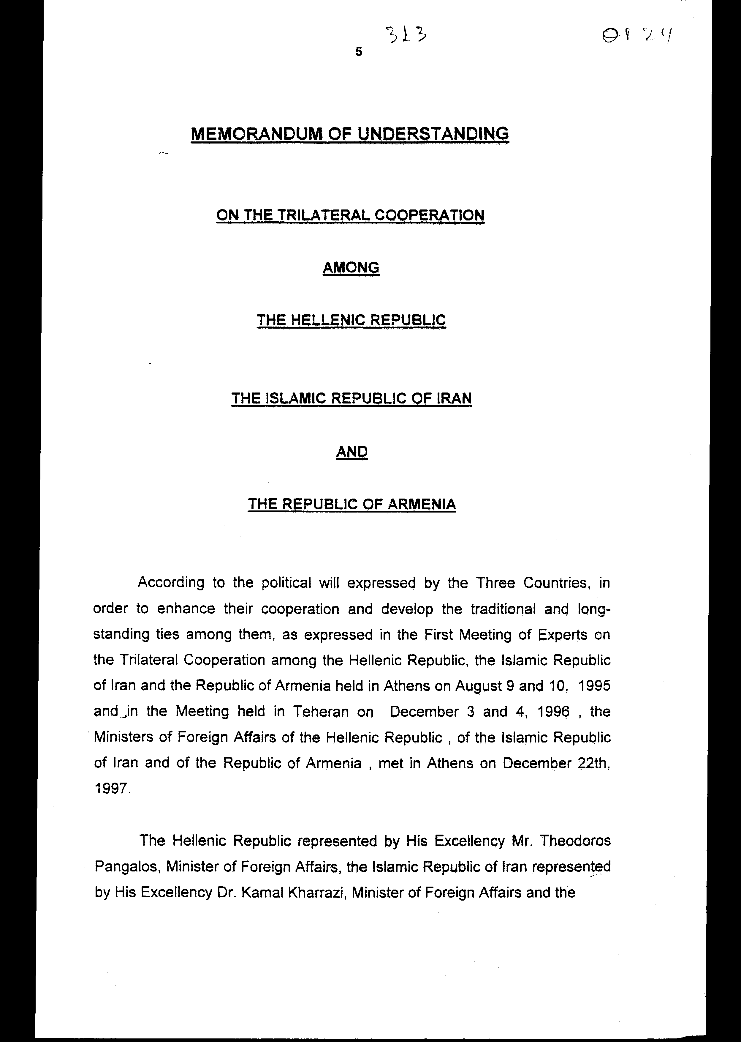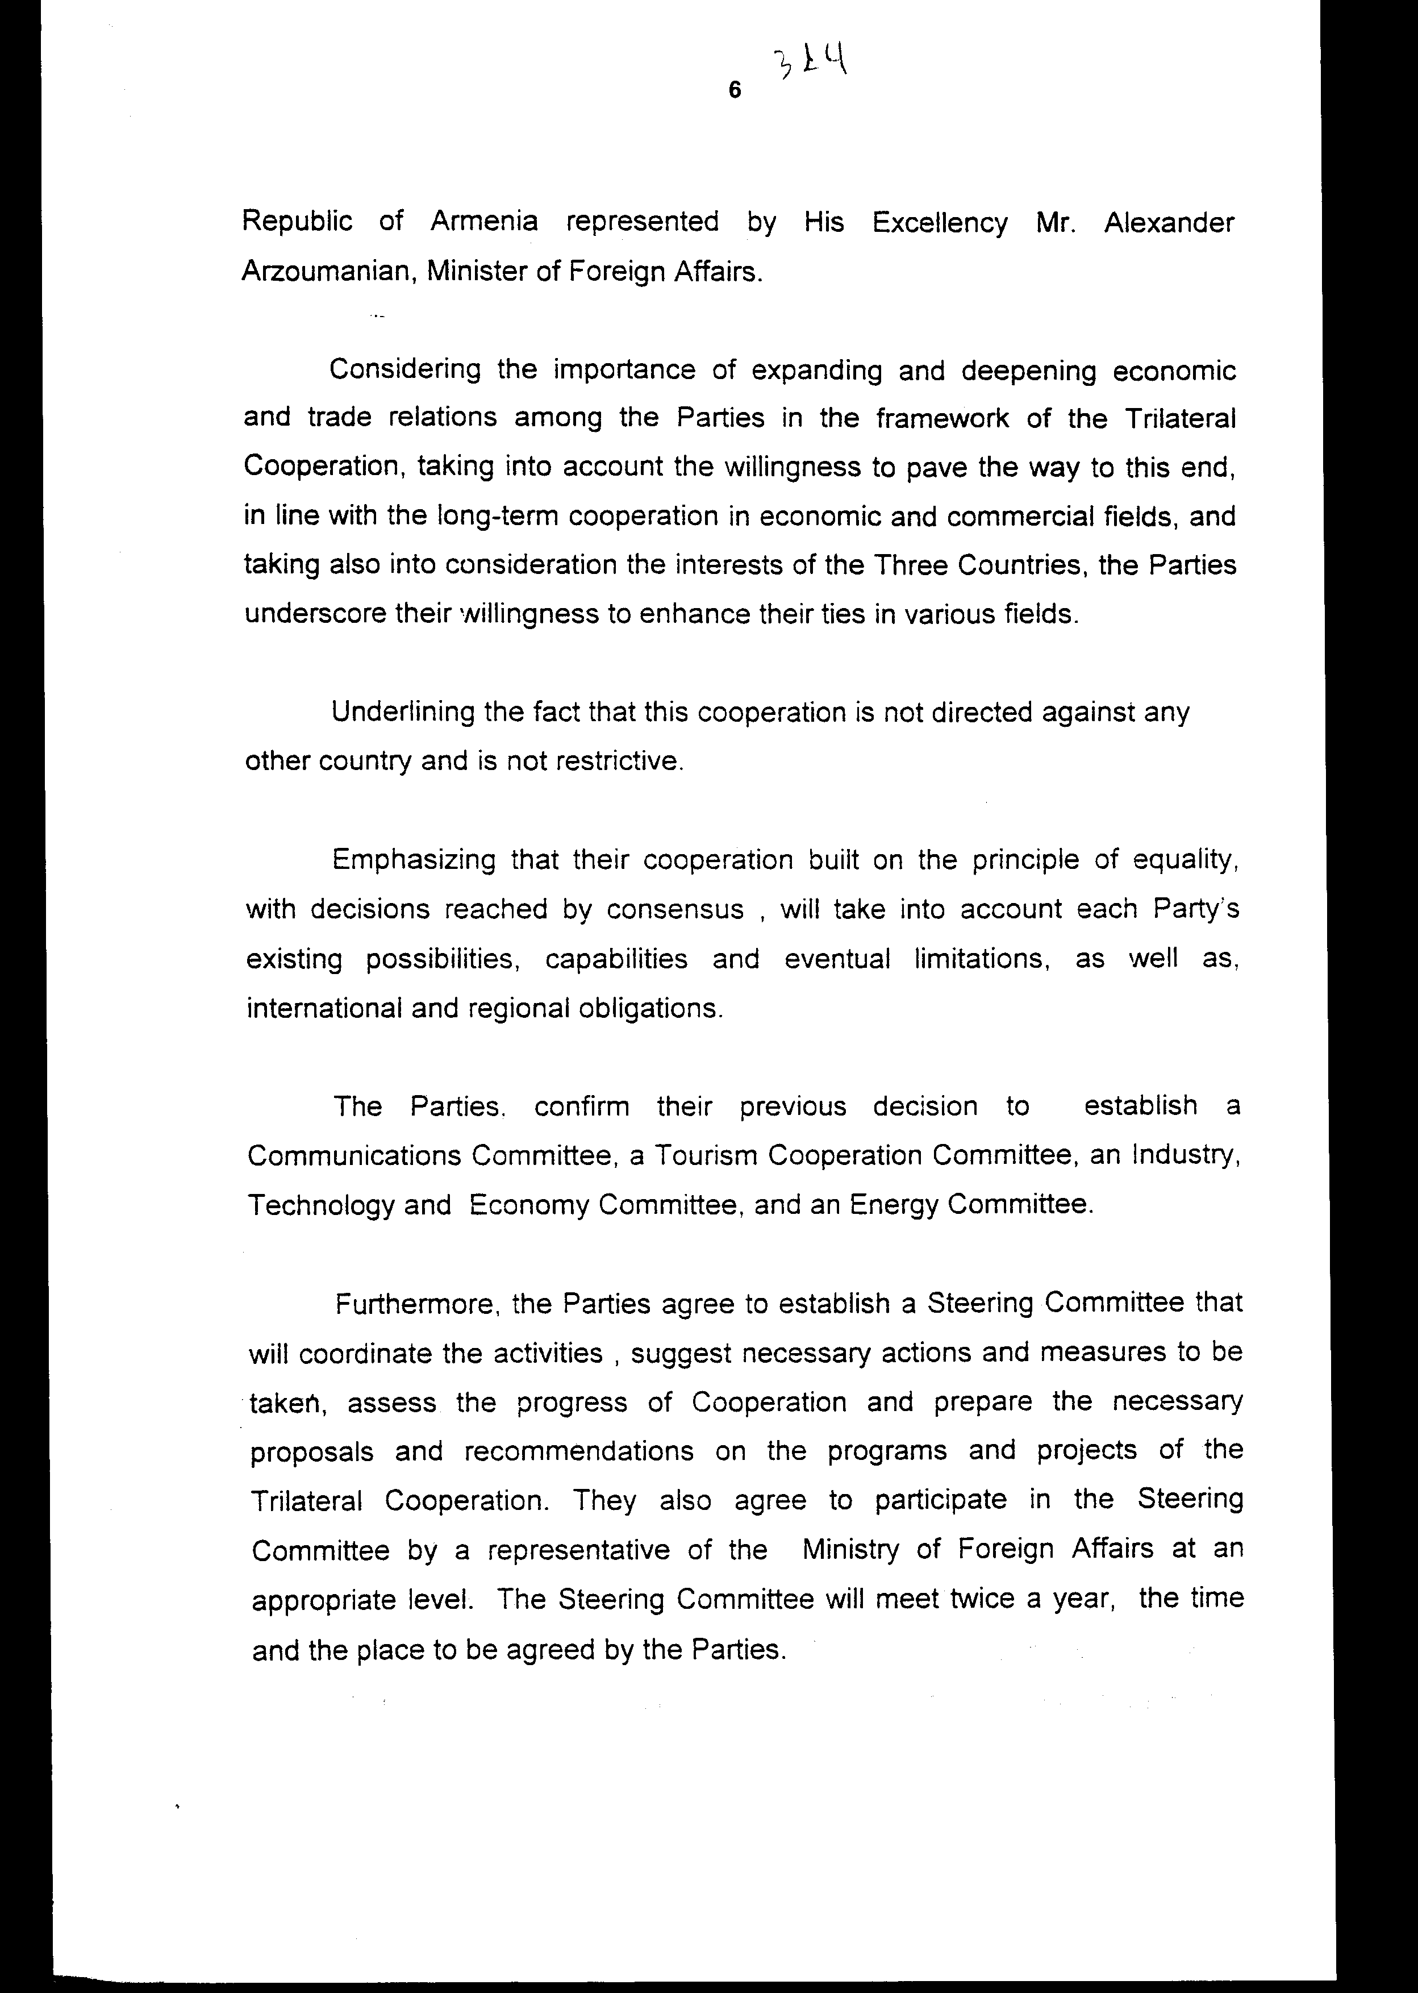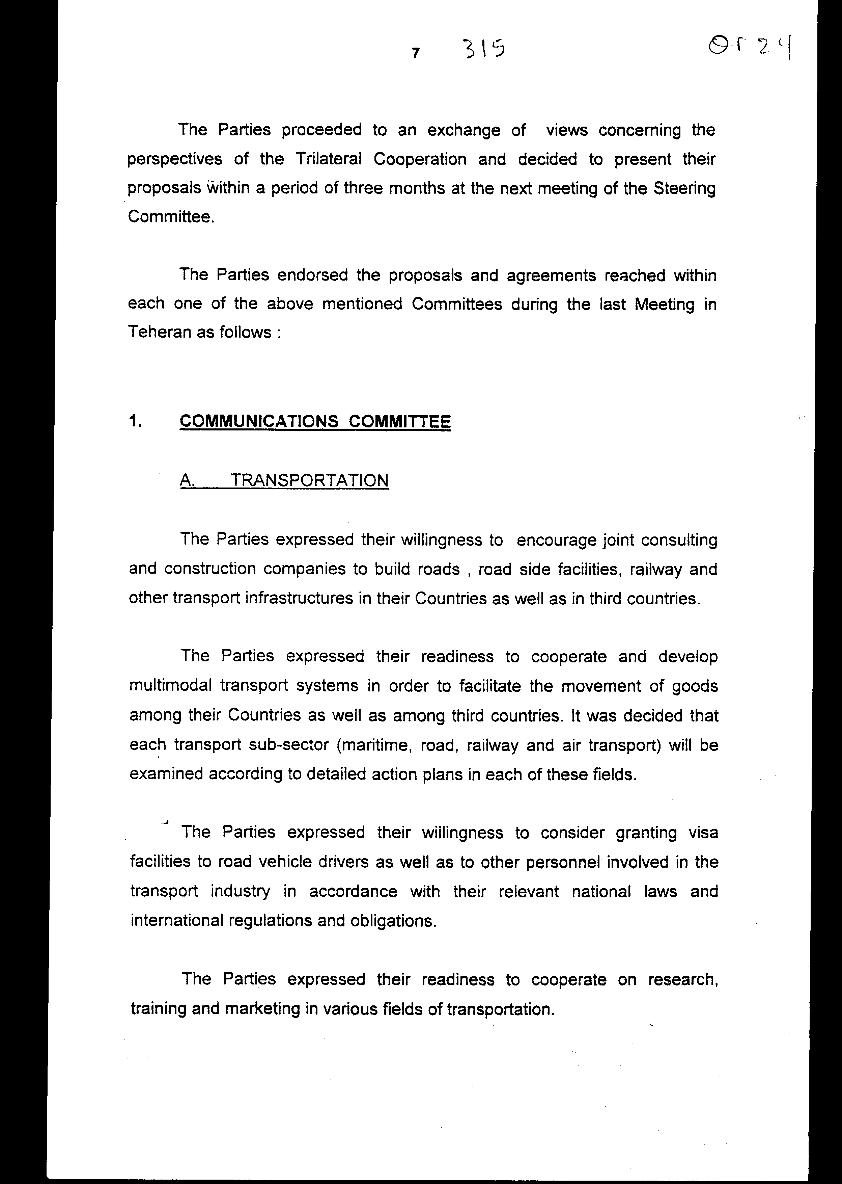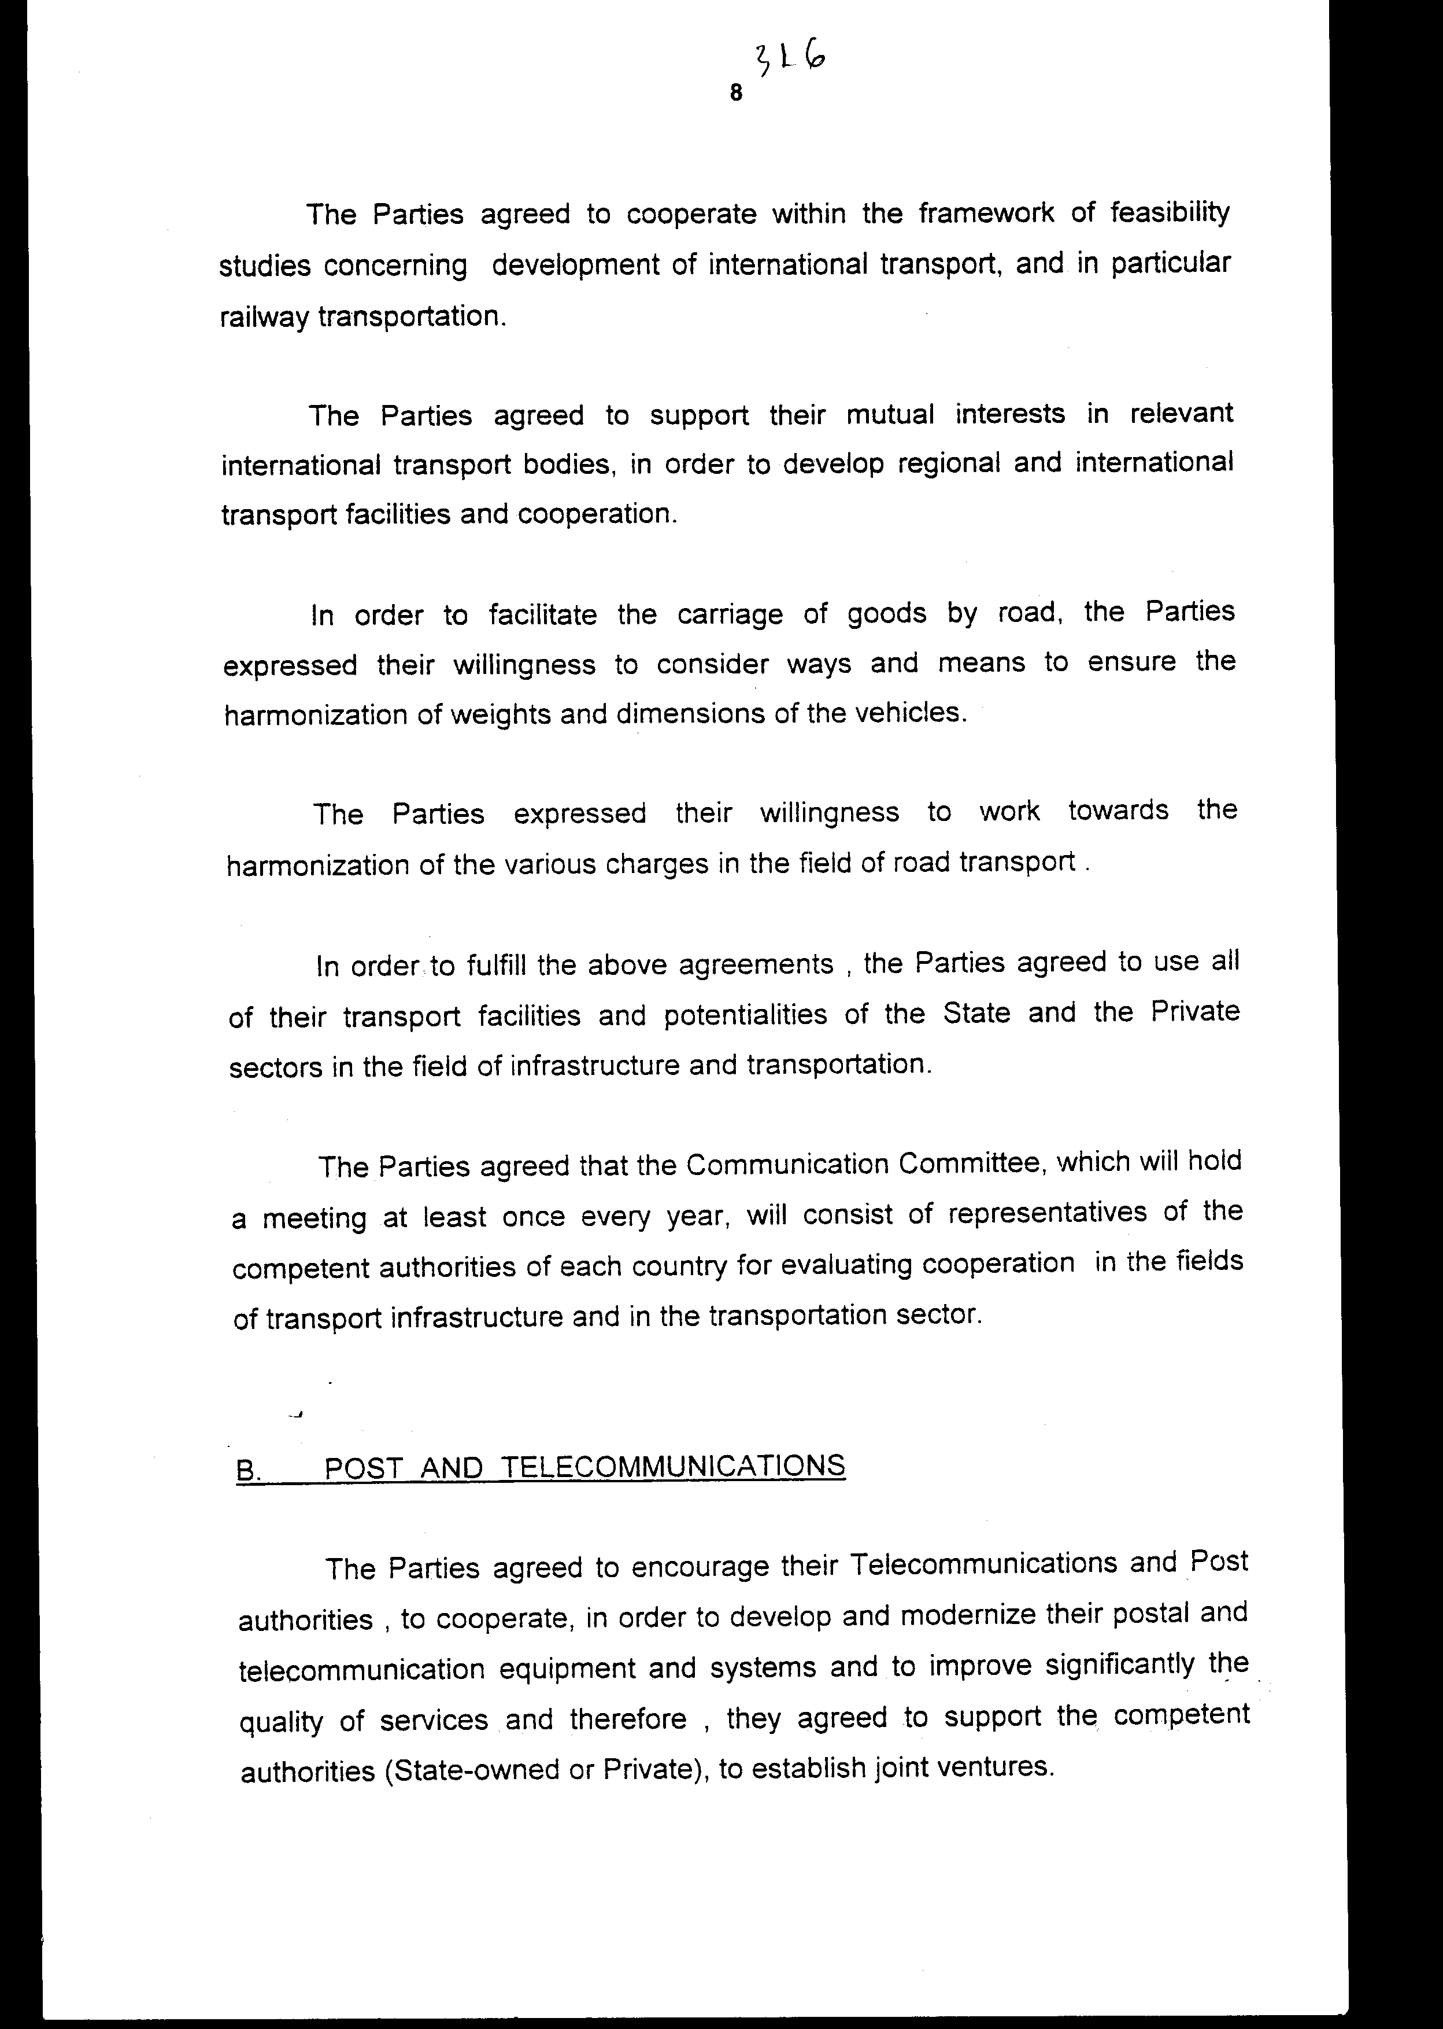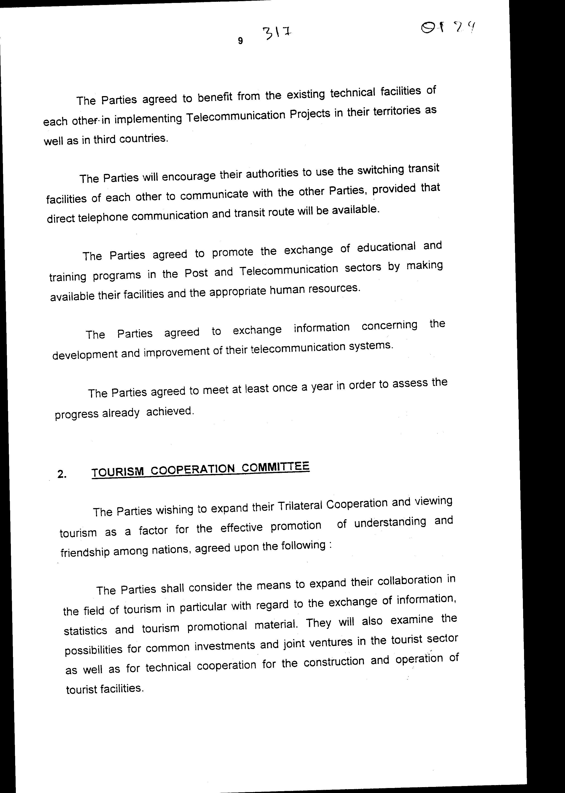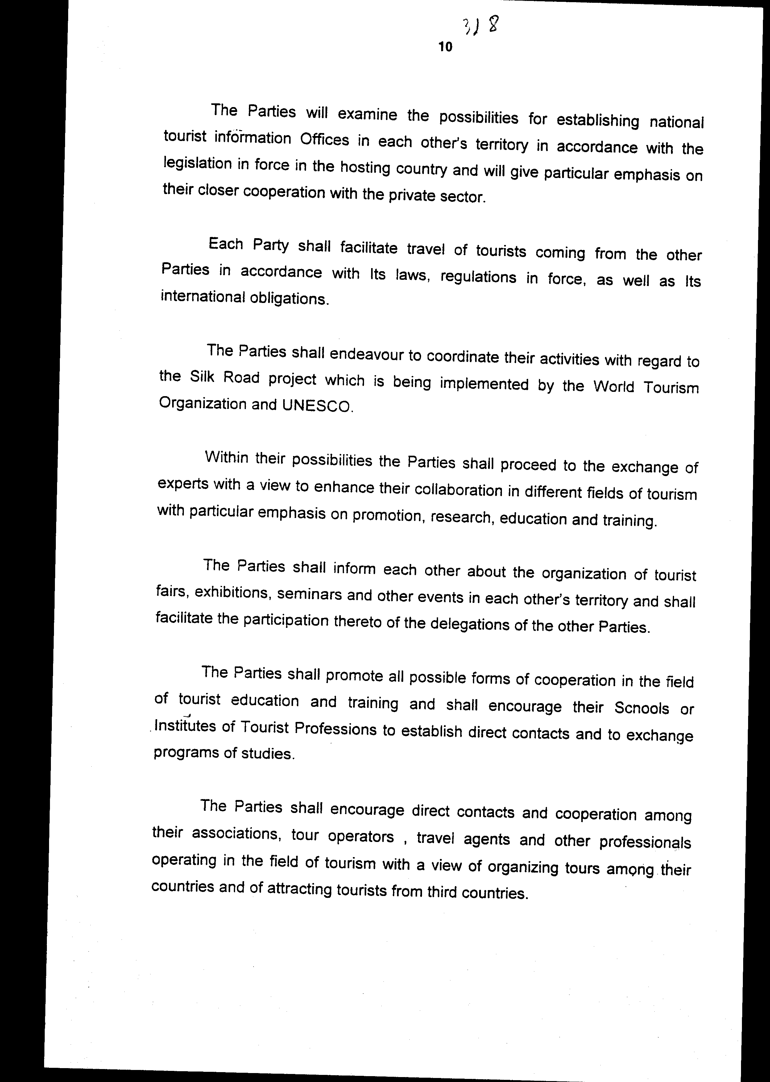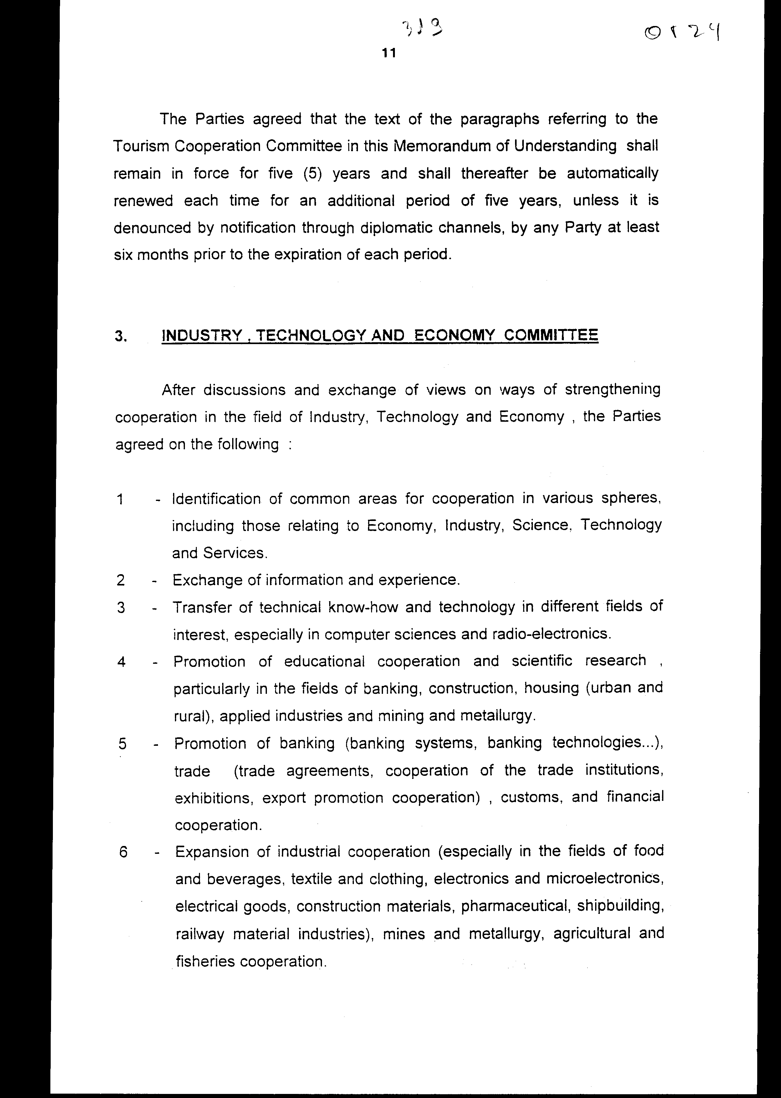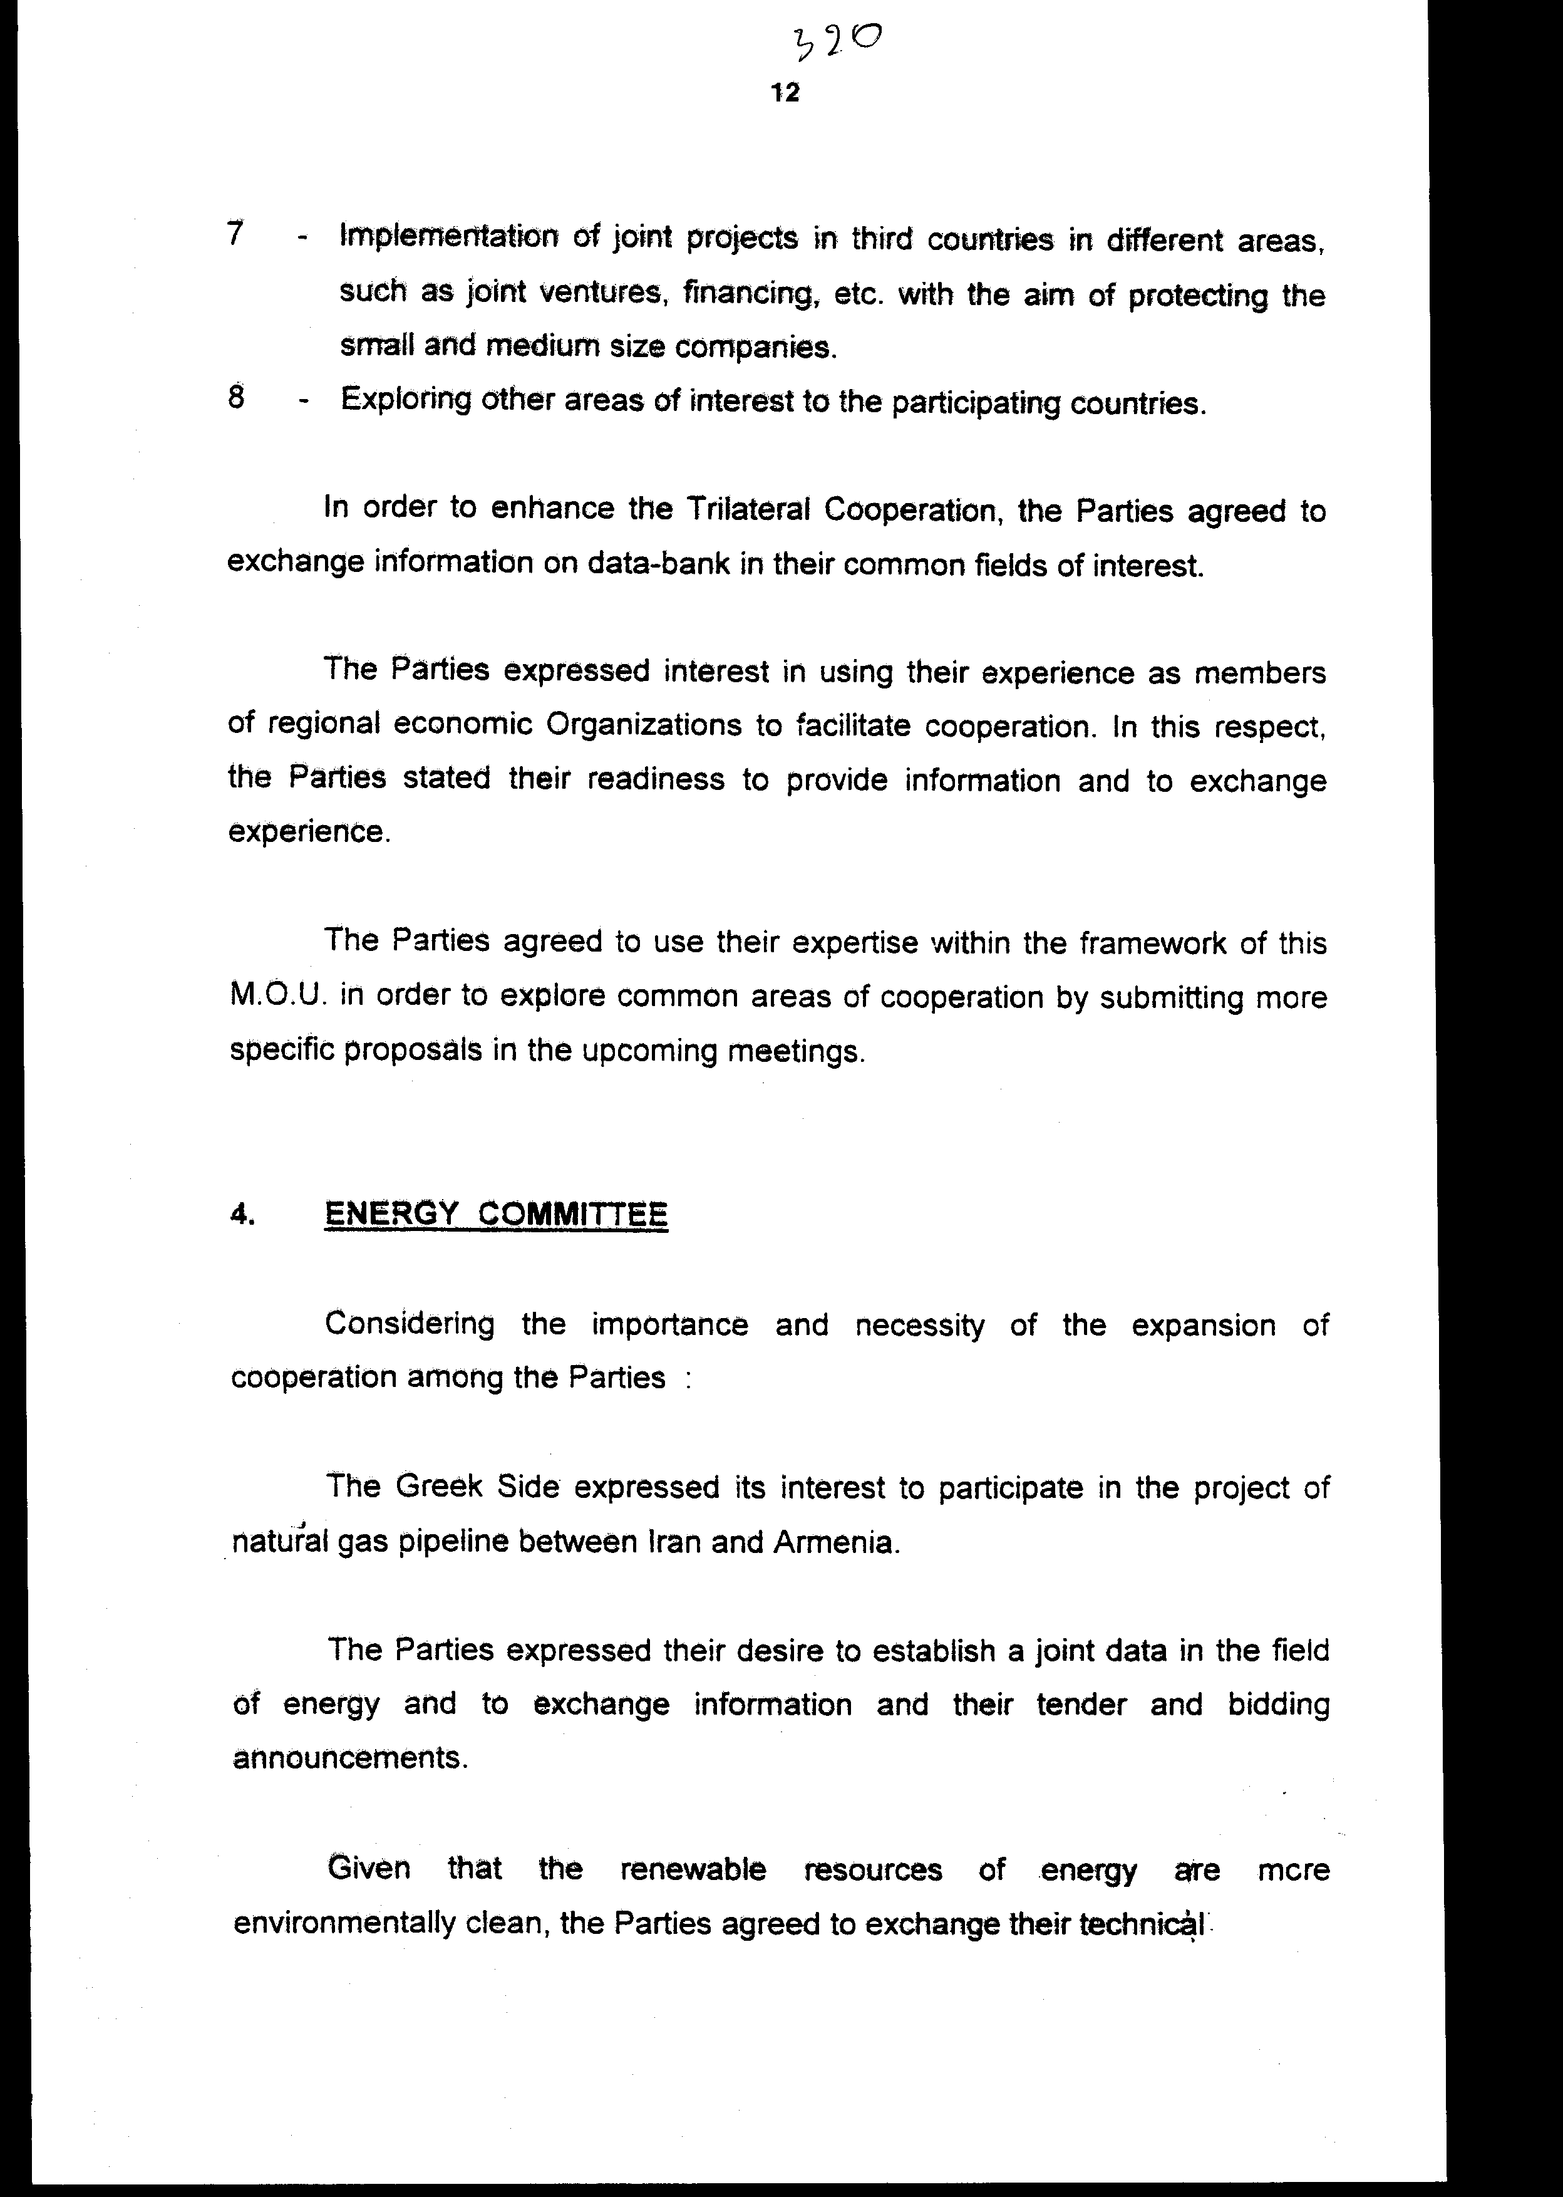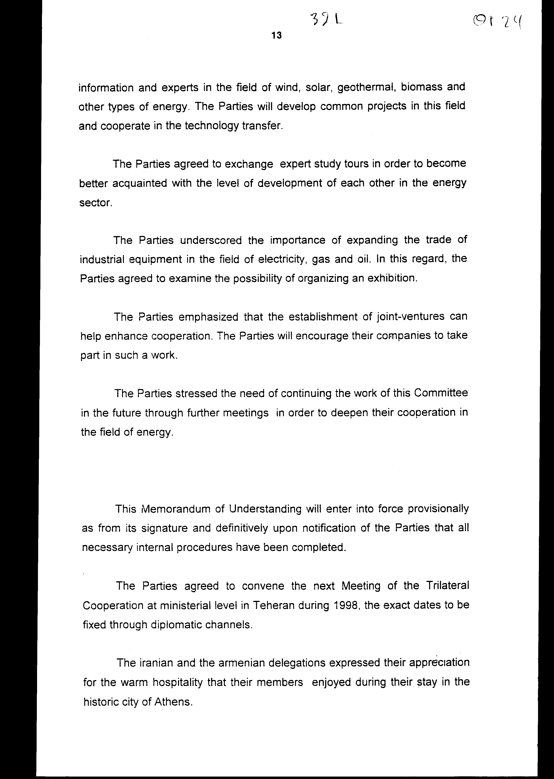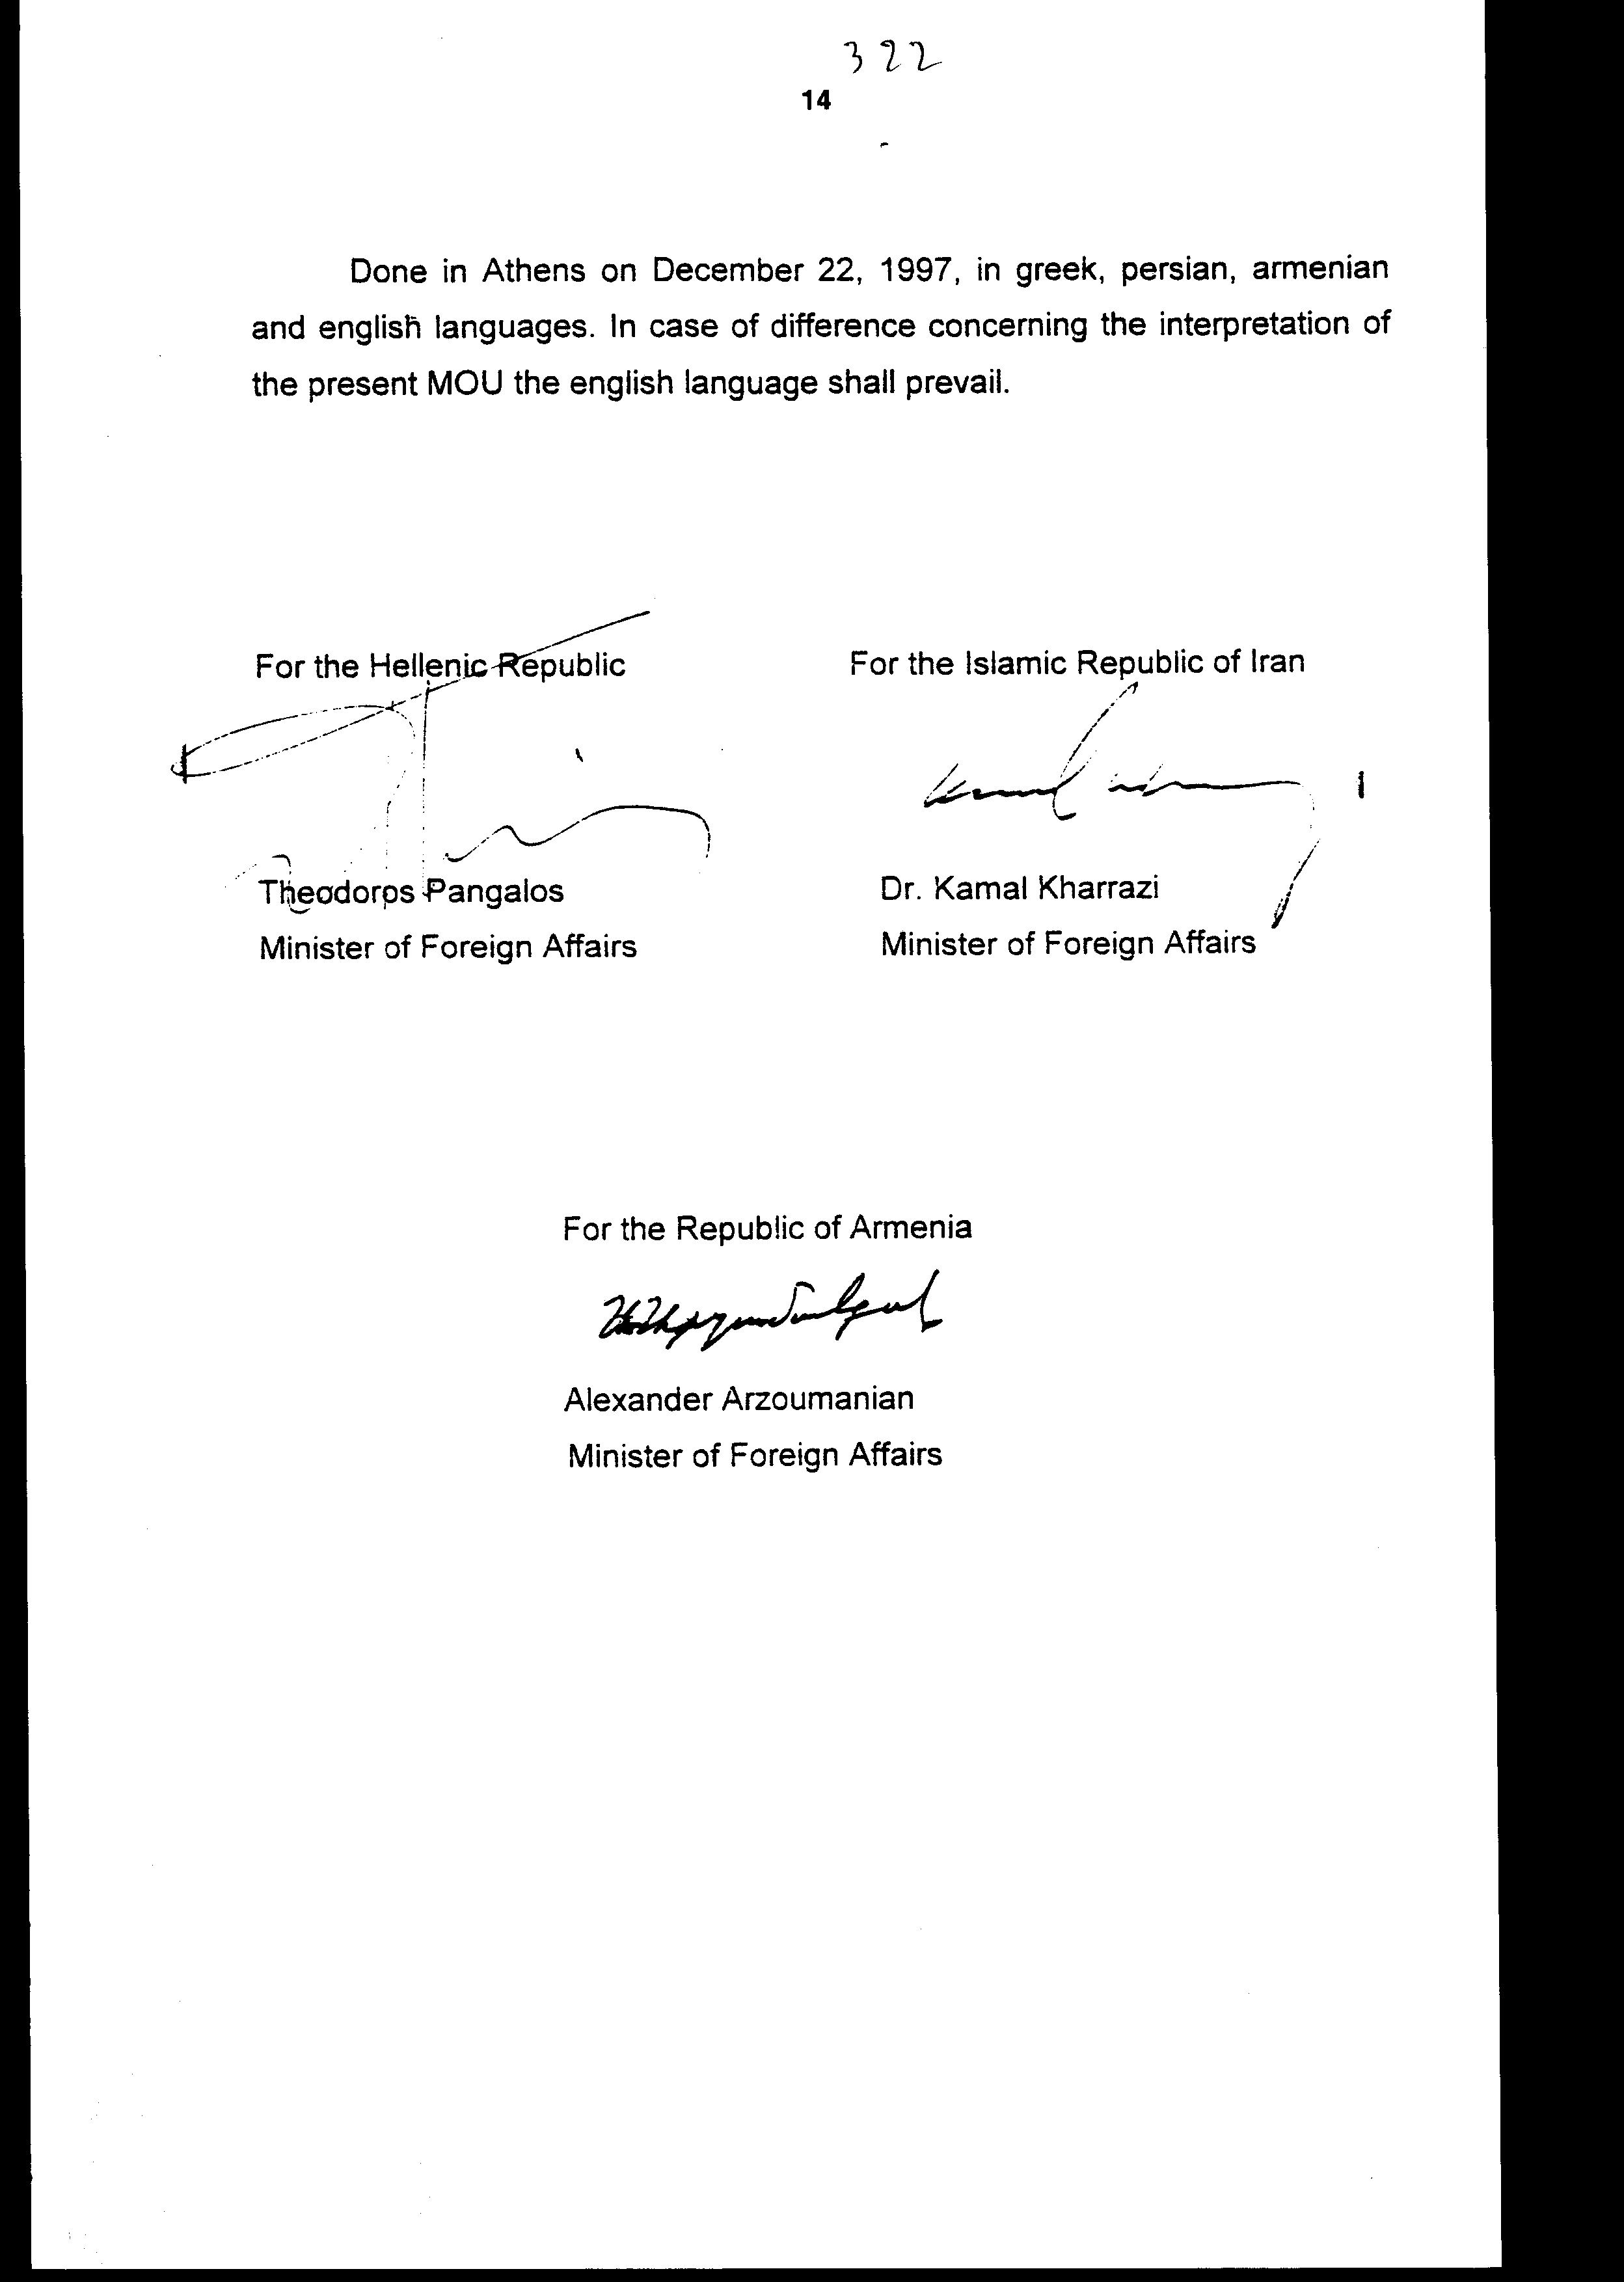
Άρθρο δεύτερο
Τα Πρωτόκολλα - Πρακτικά, που καταρτίζονται από τη Διευθύνουσα Επιτροπή, καθώς και από τις Επιτροπές Επικοινωνιών, Τουριστικής Συνεργασίας, Βιομηχανίας, Τεχνολογίας και Οικονομίας και Ενέργειας, οι οποίες συνιστώνται με τις διατάξεις του Μνημονίου που κυρώνεται, εγκρίνονται με κοινή πράξη των αρμόδιων κατά περίπτωση υπουργών.

Άρθρο τρίτο
Η ισχύς του παρόντος νόμου αρχίζει από τη δημοσίευσή του στην Εφημερίδα της Κυβερνήσεως και του Μνημονίου που κυρώνεται προσωρινά από την υπογραφή του και οριστικά από τη γνωστοποίηση των Μερών για την ολοκλήρωση των αναγκαίων εσωτερικών διαδικασιών.
Αθήνα, 24 Φεβρουαρίου 1999
ΟΙ ΥΠΟΥΡΓΟΙ
ΕΞΩΤΕΡΙΚΩΝ ΕΘΝΙΚΗΣ ΟΙΚΟΝΟΜΙΑΣ
ΚΑΙ ΟΙΚΟΝΟΜΙΚΩΝ
Γ. Παπανδρέου Γ. Παπαντωνίου

ΑΝΑΠΤΥΞΗΣ ΠΟΛΙΤΙΣΜΟΥ
Ε. Βενιζέλος Ε. Παπαζώη

ΕΜΠΟΡΙΚΗΣ ΝΑΥΤΙΛΙΑΣ ΜΕΤΑΦΟΡΩΝ ΚΑΙ
ΕΠΙΚΟΙΝΩΝΙΩΝ
Σ. Σουμάκης Αν. Μαντέλης

ΕΙΔΙΚΗ ΕΚΘΕΣΗ
(άρθρο 75 παρ. 3 του Συντάγματος)
στο σχέδιο νόμου " Κύρωση του Μνημονίου Συνεννοήσεως σχετικά με την τριμερή συνεργασία μεταξύ της Ελληνικής Δημοκρατίας, της Δημοκρατίας της Αρμενίας και της Ισλαμικής Δημοκρατίας του Ιράν"
Από τις διατάξεις του προτεινόμενου νομοσχεδίου προκαλούνται σε βάρος του Κρατικού Προϋπολογισμού τα ακόλουθα οικονομικά αποτελέσματα:
Α. Ετήσια δαπάνη ύψους 2.500.000 δρχ., περίπου, από τη συμμετοχή εκπροσώπου του Υπουργείου Εξωτερικών στη Διευθύνουσα Επιτροπή, που θα αντιμετωπίζεται από τις πιστώσεις που θα εγγράφονται για το σκοπό αυτόν στον προϋπολογισμό του Υπουργείου Εξωτερικών (Ειδ. Φορ. 09/110, ΚΑΕ 0713).
Β. Ενδεχόμενη ετήσια δαπάνη ακαθόριστη από τη συμμετοχή εκπροσώπων της χώρας μας στις Επιτροπές Επικοινωνιών, Τουριστικής Συνεργασίας, Βιομηχανίας, Τεχνολογίας και Οικονομίας και στην Επιτροπή Ενέργειας, στην περίπτωση που οι Επιτροπές αυτές θα συσταθούν και λειτουργήσουν.
Η ανωτέρω δαπάνη θα καλύπτεται από τις πιστώσεις που θα εγγράφονται στους προϋπολογισμούς των οικείων Υπουργείων.
Αθήνα, 24 Φεβρουαρίου 1999
ΟΙ ΥΠΟΥΡΓΟΙ
ΟΙΚΟΝΟΜΙΚΩΝ ΕΞΩΤΕΡΙΚΩΝ
Γ. Παπαντωνίου Γ. Παπανδρέου

Αριθμ. 137/16/1998
ΕΚΘΕΣΗ
Γενικού Λογιστηρίου του Κράτους
(άρθρο 75 παρ. 1 του Συντάγματος)
στο σχέδιο νόμου του Υπουργείου Εξωτερικών " Κύρωση του Μνημονίου Συνεννοήσεως σχετικά με την τριμερή συνεργασία μεταξύ της Ελληνικής Δημοκρατίας, της Δημοκρατίας της Αρμενίας και της Ισλαμικής Δημοκρατίας του Ιράν"
Με τις διατάξεις του υπόψη νομοσχεδίου προτείνεται η κύρωση του Μνημονίου Συνεννοήσεως μεταξύ της Ελληνικής Δημοκρατίας, της Δημοκρατίας της Αρμενίας και της Ισλαμικής Δημοκρατίας του Ιράν για την τριμερή συνεργασία τους, που υπεγράφη στην Αθήνα στις 22 Δεκεμβρίου 1997.
Ειδικότερα:
Α. Με το άρθρο πρώτο του νομοσχεδίου κυρώνεται και έχει την ισχύ, που ορίζει το άρθρο 28 παρ. 1 του Συντάγματος, το ανωτέρω Μνημόνιο, στο οποίο μεταξύ άλλων προβλέπονται και τα ακόλουθα:
1.α. Επιβεβαιώνεται η προηγούμενη απόφαση των Μερών για τη σύσταση των Επιτροπών: i) Επικοινωνιών, ii) Τουριστικής Συνεργασίας, iii) Βιομηχανίας, Τεχνολογίας και Οικονομίας και iv) Ενέργειας και συμφωνείται η σύσταση μίας (1) Διευθύνουσας Επιτροπής για το συντονισμό των δραστηριοτήτων, την πρόταση των αναγκαίων δράσεων και μέτρων, την αξιολόγηση της προόδου Συνεργασίας και τη σύνταξη των απαραίτητων προτάσεων και εισηγήσεων σχετικά με τα προγράμματα και τα σχέδια της Τριμερούς Συνεργασίας.
Η Διευθύνουσα Επιτροπή θα συνέρχεται δύο (2) φορές το χρόνο και τα Μέρη θα εκπροσωπούνται σε αυτήν μέσω ενός εκπροσώπου του Υπουργείου Εξωτερικών κατάλληλου επιπέδου.
β. Τα Μέρη υιοθετούν τις προτάσεις και τις συμφωνίες που συνομολογήθηκαν στα πλαίσια των προαναφερόμενων Επιτροπών, κατά τη διάρκεια της τελευταίας συνάντησής τους στην Τεχεράνη, που συνοψίζονται κατά Επιτροπή στα εξής:

Ι. Επιτροπή Επικοινωνιών

α. Τομέας Μεταφορών
- Ενθάρρυνση κοινών εταιριών μελετών και κατασκευών για τη δημιουργία εν γένει μεταφορικών υποδομών στις χώρες τους και σε τρίτες χώρες.
- Εξέταση παροχής διευκολύνσεων θεωρήσεων στους οδηγούς οχημάτων οδικών μεταφορών και στο λοιπό προσωπικό που εμπλέκεται στη μεταφορική βιομηχανία.
- Συνεργασία σε θέματα έρευνας και επιμόρφωσης στους τομείς των μεταφορών, καθώς και μελετών για την ανάπτυξη των σιδηροδρομικών μεταφορών.
- Εξέταση τρόπων και μέσων διασφάλισης της εναρμόνισης των βαρών και διαστάσεων των οχημάτων και της εναρμόνισης των χρηματικών επιβαρύνσεων στον τομέα των οδικών μεταφορών.
- Υποστήριξη των αμοιβαίων συμφερόντων τους στα συναφή διεθνή μεταφορικά όργανα.
- Χρησιμοποίηση όλων των μεταφορικών διευκολύνσεων του δημόσιου και ιδιωτικού τομέα στους τομείς των υποδομών και μεταφορών.
- Η Επιτροπή Επικοινωνιών θα αποτελείται από εκπροσώπους των αρμόδιων αρχών κάθε χώρας και θα συγκαλείται τουλάχιστον μία (1) φορά ετησίως.

β. Τομέας Ταχυδρομείων και Τηλεπικοινωνιών
- Ενθάρρυνση της συνεργασίας των Τηλεπικοινωνιακών και Ταχυδρομικών Αρχών τους για την ανάπτυξη και τον εκσυγχρονισμό του ταχυδρομικού και τηλεπικοινωνιακού εξοπλισμού και υποστήριξη των αρμόδιων δημόσιων και ιδιωτικών αρχών τους.
- Εκμετάλλευση των υφιστάμενων τεχνικών διευκολύνσεων κάθε Μέρους, κατά την εκτέλεση των Τηλεπικοινωνιακών Προγραμμάτων.
- Ενθάρρυνση των αρμόδιων αρχών τους στη χρησιμοποίηση των μεταγωγικών διευκολύνσεων τηλεπικοινωνιακής διέλευσης.
- Ανταλλαγή: i) εκπαιδευτικών και επιμορφωτικών προγραμμάτων στον Ταχυδρομικό και Τηλεπικοινωνιακό Τομέα και ii) πληροφοριών για την ανάπτυξη των τηλεπικοινωνιακών συστημάτων τους.

ΙΙ. Επιτροπή Τουριστικής Συνεργασίας
- Εξέταση των μέσων διεύρυνσης της συνεργασίας τους στον τουριστικό τομέα.
- Διερεύνηση των δυνατοτήτων κοινών επενδύσεων και μεικτών επιχειρήσεων, καθώς και της τεχνικής συνεργασίας για την κατασκευή και λειτουργία τουριστικών εγκαταστάσεων.
- Εξέταση των δυνατοτήτων σύστασης Εθνικών Γραφείων παροχής τουριστικών πληροφοριών.
- Διευκόλυνση της ταξιδιωτικής διακίνησης τουριστών από άλλα Μέρη.
- Συντονισμό δραστηριοτήτων στα πλαίσια του Προγράμματος "Δρόμος του Μεταξιού".
- Ανταλλαγή εμπειρογνωμόνων για την ενίσχυση της συνεργασίας τους στους επί μέρους τουριστικούς τομείς.
- Ενημέρωση για την οργάνωση τουριστικών εκθέσεων, σεμιναρίων και εκδηλώσεων και διευκόλυνση της συμμετοχής σε αυτές αντιπροσωπειών των Μερών.
- Προώθηση όλων των δυνατών μορφών συνεργασίας στους τομείς τουριστικής εκπαίδευσης και επιμόρφωσης.
- Ενθάρρυνση των απευθείας επαφών όλων των επαγγελματικών φορέων που εμπλέκονται στον τομέα του τουρισμού για την οργάνωση περιηγήσεων μεταξύ των Χωρών τους και την προσέλκυση τουριστών από άλλες χώρες.
Το τμήμα του παρόντος Μνημονίου, που αναφέρεται στην ανωτέρω Επιτροπή, θα ισχύσει επί πέντε (5) έτη με αυτόματη ανανέωση κάθε φορά για άλλα (5) έτη, εκτός και αν κάποιο Μέρος προβεί σε σχετική καταγγελία.

ΙΙΙ. Επιτροπή Βιομηχανίας, Τεχνολογίας και Οικονομίας
- Ανταλλαγή πληροφοριών και εμπειρίας.
- Προσδιορισμός κοινών πεδίων συνεργασίας σε διάφορους τομείς.
- Μεταφορά τεχνογνωσίας και τεχνολογίας ειδικά στις επιστήμες Ηλεκτρονικών Υπολογιστών και Ραδιοηλεκτρονικών.
- Προώθηση της εκπαιδευτικής συνεργασίας και της επιστημονικής έρευνας στους τομείς τραπεζών, κατασκευών, αστικής και αγροτικής στέγασης, των εφαρμοσμένων βιομηχανιών, καθώς και της μεταλλευτικής και της μεταλλουργίας, προώθηση των τραπεζικών εργασιών, του εμπορίου, και των Τελωνείων και της οικονομικής συνεργασίας γενικότερα.
- Διευκόλυνση της συνεργασίας στο βιομηχανικό τομέα και στους τομείς των ορυχείων και μεταλλείων, της γεωργικής και αλιευτικής συνεργασίας.
- Εφαρμογή κοινών προγραμμάτων σε τρίτες χώρες σε διάφορους τομείς.

IV.Επιτροπή Ενέργειας
Η Ελλάδα εξέφρασε το ενδιαφέρον της για συμμετοχή στο πρόγραμμα του αγωγού φυσικού αερίου μεταξύ Ιράν και Αρμενίας.
Τα Μέρη εξέφρασαν την επιθυμία τους για:
- Σύσταση κοινής τράπεζας δεδομένων στους τομείς της ενέργειας και υποβολή προσφορών ανάθεσης έργου και συμμετοχής σε μειοδοτικό διαγωνισμό.
- Διεύρυνση της εμπορικής διακίνησης βιομηχανικού εξοπλισμού και σύσταση μεικτών επιχειρήσεων με την οργάνωση εκθέσεων και κοινών προγραμμάτων.
- Ανταλλαγή εμπειρογνωμόνων και τεχνογνωσίας στους τομείς ανανεώσιμων πηγών ενέργειας και μελέτης θεμάτων ενεργειακού περιεχομένου.
3. Προσδιορίζεται η έναρξη ισχύος του παρόντος Μνημονίου Συνεννοήσεως και ορίζεται επόμενη συνάντηση της Τριμερούς Συνεργασίας, σε υπουργικό επίπεδο, στην Τεχεράνη, εντός του έτους 1998.

Β) Με το άρθρο τρίτο του νομοσχεδίου ορίζεται η έναρξη ισχύος του υπό ψήφιση νόμου και του Μνημονίου.
Από τις προτεινόμενες διατάξεις προκαλούνται σε βάρος του Κρατικού Προϋπολογισμού τα ακόλουθα οικονομικά αποτελέσματα:
1. Ετήσια δαπάνη ύψους 2.500.000 δρχ., περίπου, από τη συμμετοχή εκπροσώπου του Υπουργείου Εξωτερικών στη Διευθύνουσα Επιτροπή.
2. Ενδεχόμενη ετήσια δαπάνη ακαθόριστη από τη συμμετοχή εκπροσώπων της χώρας μας στις Επιτροπές Επικοινωνιών, Τουριστικής Συνεργασίας, Βιομηχανίας, Τεχνολογίας και Οικονομίας και στην Επιτροπή Ενέργειας, στην περίπτωση που οι Επιτροπές αυτές συσταθούν και λειτουργήσουν.
Αθήνα, 28 Δεκεμβρίου 1998
Ο Γενικός Διευθυντής
Διονύσιος Ρίζος

